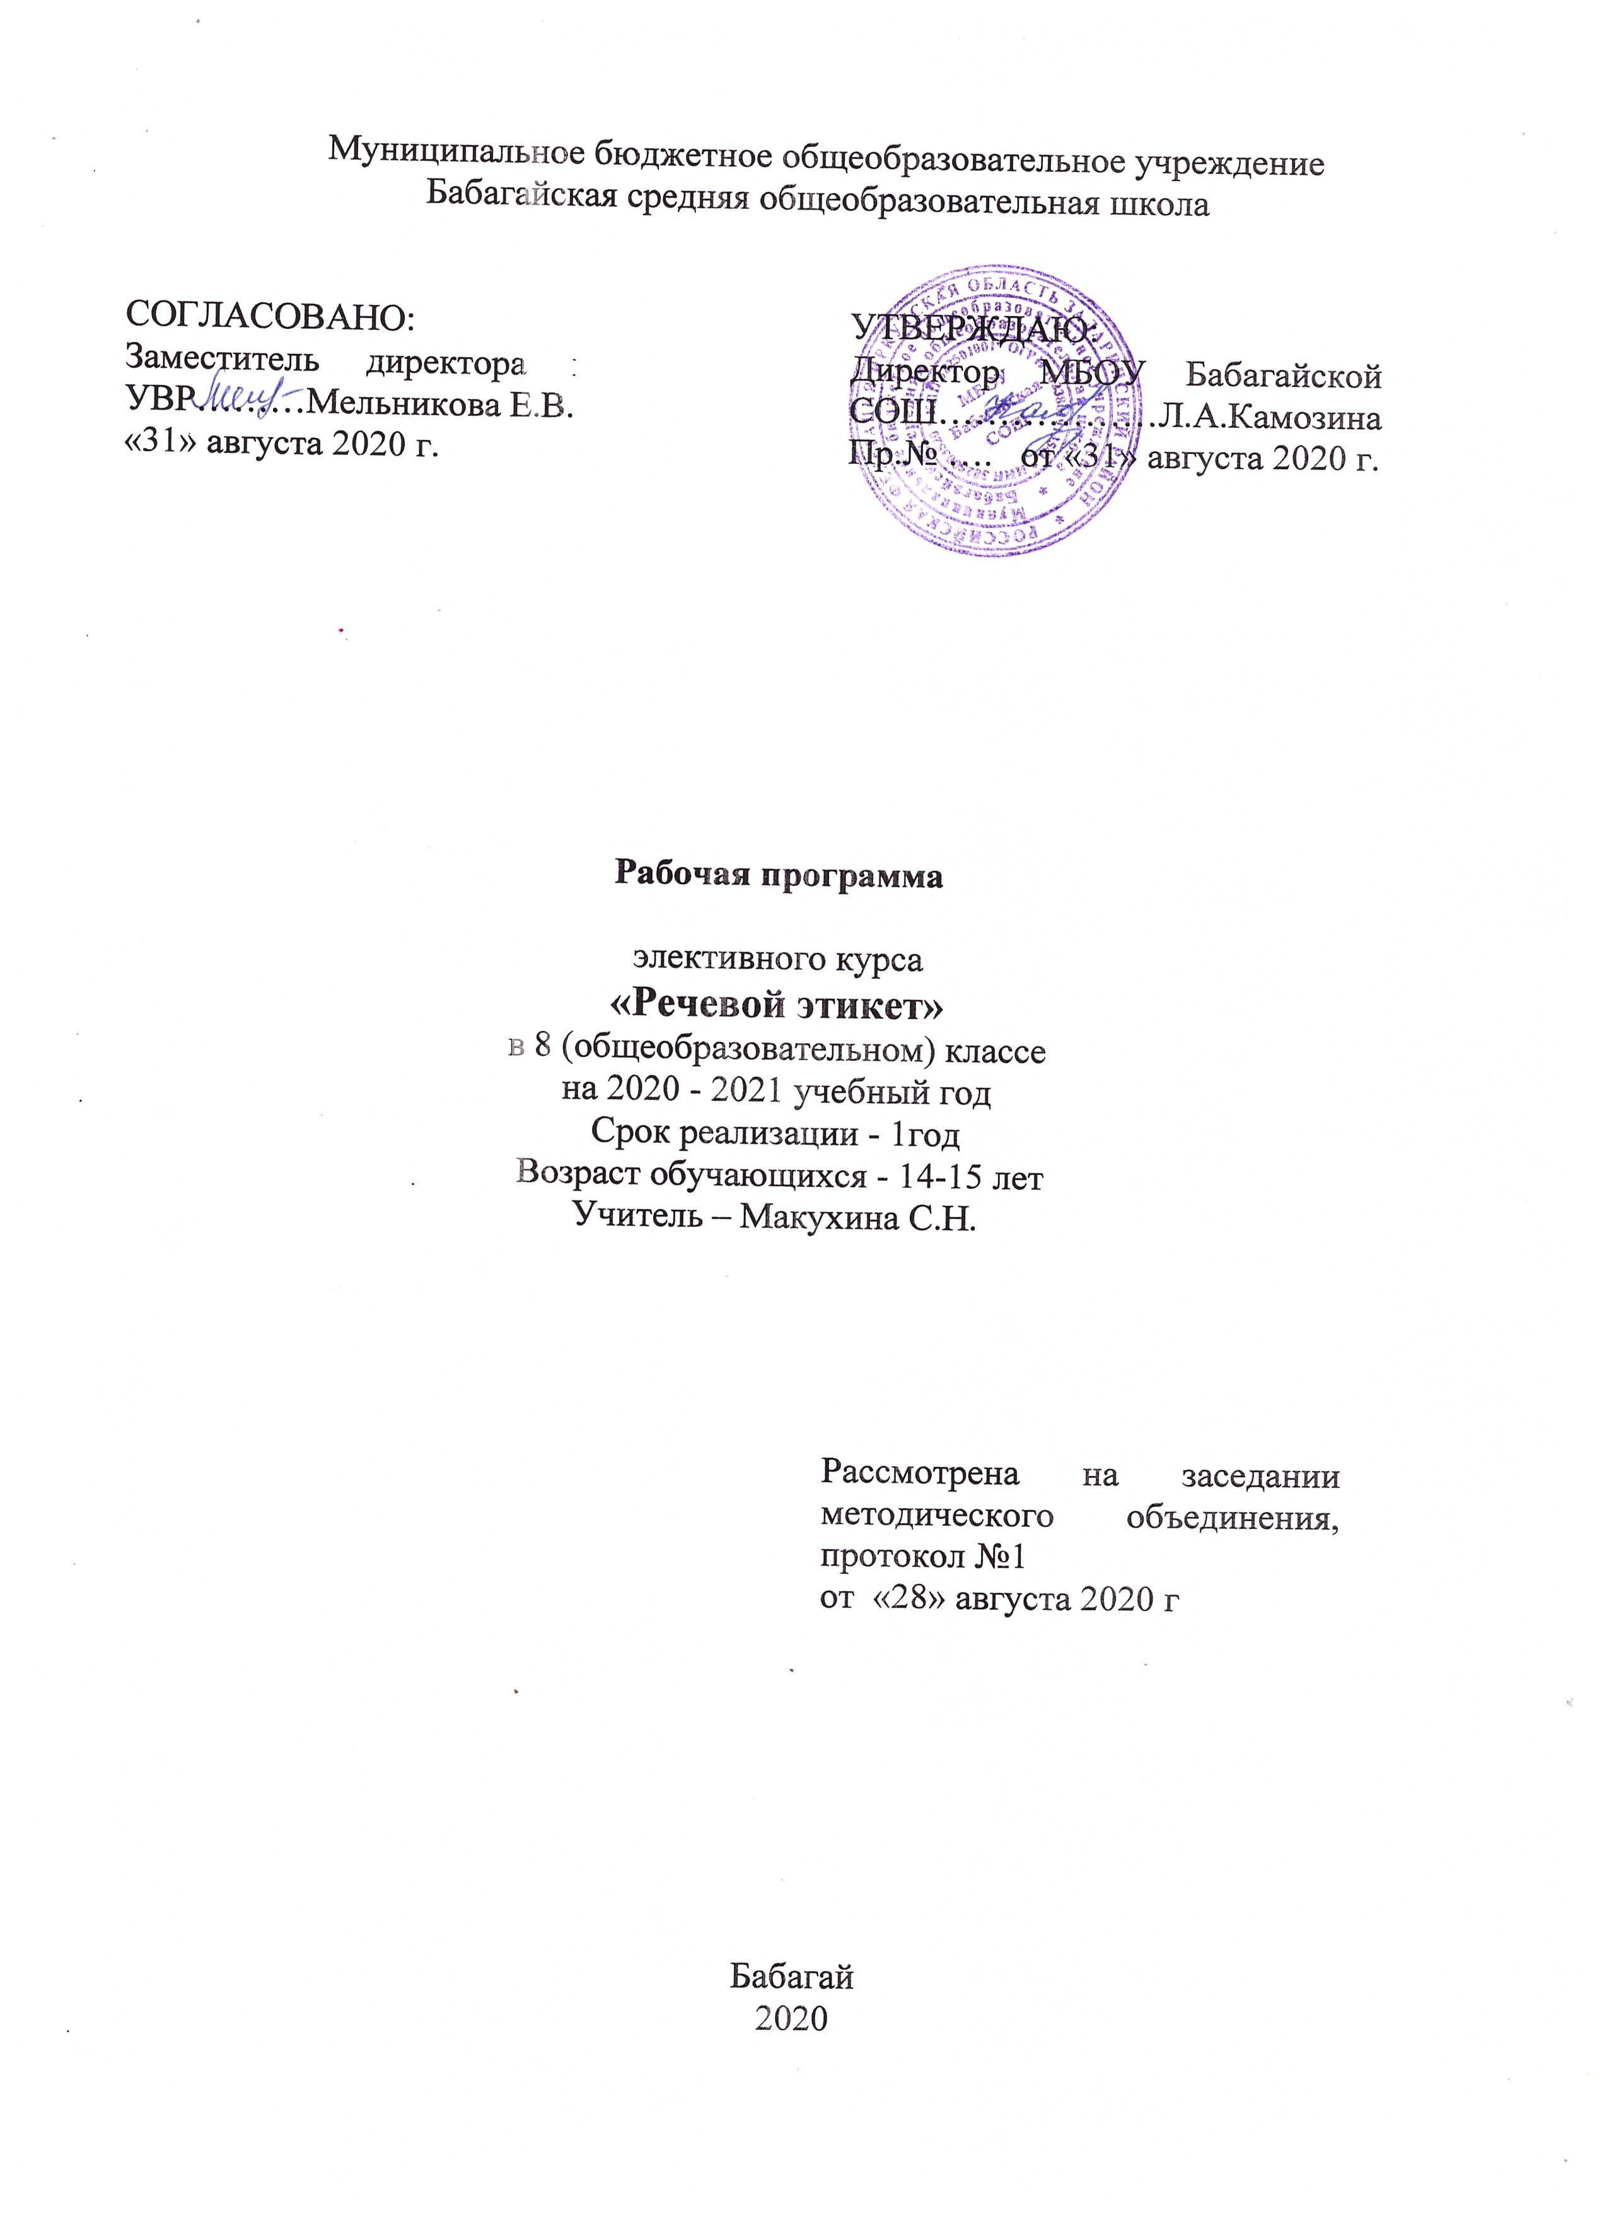

Планируемые результаты обучения:
Предметные результаты. Ученик научится:

- – различать общение для контакта и для получения информации;
- – учитывать особенности коммуникативной ситуации при реализации высказывания;
- – уместно использовать изученные несловесные средства при общении;
- – определять виды речевой деятельности, осознавать их взаимосвязь;
- – называть основные признаки текста, приводить их примеры;
- – называть изученные разновидности текстов – жанры, реализуемые людьми для решения коммуникативных задач;
- – вести этикетный диалог, используя сведения об этикетных жанрах, изученных в начальной школе;
- использовать необходимую интонацию в разных речевых ситуациях;
- соблюдать нормы речевого поведения в типичных ситуациях общения;
- редупреждать коммуникативные неудачи в процессе речевого общения.

Ученик получит возможность научиться:
- выступать перед аудиторией с небольшим докладом; публично защищать свою позицию;
- участвовать в коллективном обсуждении проблем, аргументировать собственную позицию, доказывать её, убеждать;
- понимать основные причины коммуникативных неудач и уметь их объяснять.

Личностными результатами изучения курса «Речевой этикет» является формирование следующих умений:
- – объяснять значение эффективного общения, взаимопонимания в жизни человека, общества;
- – осознавать важность соблюдения правил речевого этикета как выражения доброго, уважительного отношения в семье и к посторонним людям;
- – отличать истинную вежливость от показной;
- – адаптироваться применительно к ситуации общения, строить своё высказывание в зависимости от условий взаимодействия;
- – учитывать интересы собеседников при общении, проявлять эмоциональную отзывчивость и доброжелательность в спорных ситуациях;
- – осознавать ответственность за своё речевое поведение дома, в школе и других общественных местах;
- – анализировать свои речевые привычки, избавляться от плохих привычек;
- – поддерживать нуждающихся в помощи не только словом, но и делом.
Метапредметными результатами изучения курса является формирование универсальных учебных действий.
Регулятивные УУД:
- - самостоятельно формулировать проблему (тему) и цели урока; способность к целеполаганию, включая постановку новых целей;
- - самостоятельно анализировать условия и пути достижения цели;
- - самостоятельно составлять план решения учебной проблемы;
- - работать по плану, сверяя свои действия с целью, прогнозировать, корректировать свою деятельность;
- - в диалоге с учителем вырабатывать критерии оценки и определять степень успешности своей работы и работы других в соответствии с этими критериями.
Познавательные УУД:
- - извлекать информацию, представленную в разных формах (сплошной текст; несплошной текст – иллюстрация, таблица, схема);
- - перерабатывать и преобразовывать информацию из одной формы в другую (составлять план, таблицу, схему);
- - излагать содержание прочитанного (прослушанного) текста подробно, сжато, выборочно;
- - строить рассуждения.
Коммуникативные УУД:
- - учитывать разные мнения и стремиться к координации различных позиций в сотрудничестве;
- -уметь формулировать собственное мнение и позицию, аргументировать её и координировать её с позициями партнёров в сотрудничестве при выработке общего решения в совместной деятельности;
- -уметь осуществлять взаимный контроль и оказывать в сотрудничестве необходимую взаимопомощь;
- -осознавать важность коммуникативных умений в жизни человека;
- -слушать и слышать других, уметь отстаивать свою точку зрения;
- -выступать перед аудиторией сверстников с сообщениями;
- -приходить к общему решению в совместной деятельности;
- -задавать вопросы.
СОДЕРЖАНИЕ КУРСА
Тема 1. Зачем нужны правила речевого этикета
Этикетные слова. Понятие речевой ситуации. Вежливость и этикет. Специфика речевой вежливости.
Тема 2. Из истории русского этикета
“Домострой” (16 век). “Юности честное зерцало” (1717г.) Дореволюционные этикетные формулы. Речевой этикет в советское время. Современный речевой этикет. Новое в русском речевом этикете. Формулы начала и конца общения. Тенденция употребления усечённых конструкций. Общение в Интернете.
Тема 3. Приветствие и этикет
Для чего изобрели приветствие. Приветствие как форма пожелания. Кто должен здороваться первым. Приветствие жестом и словами. Национальное своеобразие приветствия.
Тема 4.Формулы речевого этикета
Использование этикетных формул в различных речевых ситуациях. Формулы сочувствия, утешения, благодарности, пожелания. Этикетные формулы выражения согласия. Способы выражения отказа.
Тема 5. «В споре рождается истина»
Умение спорить. Спорим или ссоримся? Части спора. Спор со взрослыми. Кого считать приятным собеседником. Приёмы, помогающие расположить к себе.
Тема 6. Как обратиться к собеседнику
Ситуация знакомства. Как обращаться к собеседнику. Ты и вы. Имя человека. Вежливость в семье, на улице, в общественных местах, в рабочем коллективе.
Тема 7. Телефонный этикет
Как обращаться по телефону к собеседнику. Длительность телефонных разговоров. Использование формул речевого этикета. Правила общения по телефону.
Тема 8. «Что написано пером, того не вырубишь топором»
Как писать письма. Зачины и концовки писем. Частная и деловая переписка. Использование этикетных формул в различных письмах. Письма в художественном произведении.
Тема 9.Этикетная роль мимики, жестов
Выражение внутреннего состояния человека через мимику. Язык жестов. Использование жестов в различных речевых ситуациях. Интернациональность языка жестов. Неприличные жесты и этические нормы. Жест и мимика в художественном произведении.
Тема 10. Роль интонации в речевом общении
Эмоциональность речи. Интонация – «душа слова». Побуждение к различным действиям с помощью интонации. Логическое и эмфатическое ударение.
Тема 11. «Слово – серебро, а молчание – золото»
Молодёжный сленг и жаргонизмы. Шесть правил, позволяющих нравиться людям. Речевой этикет – культура общения – воспитанность.
Тема 12. Турнир вежливости
Конкурсная программа как итог элективного курса

Тематическое планирование

№ п\п | Тема занятия | кол-во  часов
1 | Зачем нужны правила речевого этикета | 1
2 | Из истории русского этикета | 1
3-4 | Приветствие и этикет | 2
4-5 | Формулы речевого этикета | 2
7-8 | «В споре рождается истина» | 2
9 | Как обратиться к собеседнику | 1
10 | Телефонный этикет | 1
11 | «Что написано пером, того не вырубишь топором» | 1
12-13 | Этикетная роль мимики и жестов | 2
14-15 | Роль интонации в речевом общении | 2
16 | «Слово – серебро, а молчание – золото» | 1
17 | Турнир вежливости | 1

